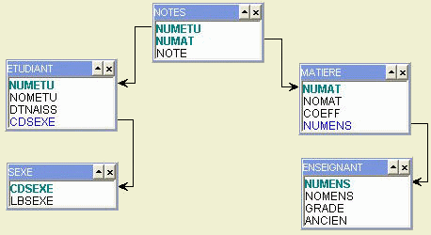
Dictionnaire des données
Mnémonique | Libellé
Ancien | Ancienneté dans le grade
Cdsexe | Code sexe
Coeff | Coefficient de la matière
Dtnaiss | Date de naissance
Grade | Grade de l'enseignant
Lbsexe | Libellé du sexe
Nomat | Nom de la matière
Nomens | Nom de l'enseignant
Nometu | Nom de l'étudiant
Note | Note obtenue à la matière
Numat | N° de la matière
Numens | N° de l'enseignant
Numetu | N° de l'étudiant

Modifier la table notes en ajoutant une clé primaire « numnote » tout en gardant les clés étrangères « numetu » et « nummat ».

  - Afficher quel était l'âge moyen des garçons et des filles à la date d’aujourd’hui.
  - Afficher le nom et le grade des enseignants d'histoire.
  - Afficher les noms et numéro des étudiants qui n'ont pas de notes en Sociologie.
  - Afficher le nom et le coefficient des matières qui sont enseignées par des maîtres de conférences ou des assistants.
  - Afficher pour chaque étudiant (nom et numéro), et par ordre alphabétique, la moyenne qu'il a obtenue dans chaque matière.
  - Afficher le nom, l'âge et le sexe des étudiants qui ont eu une note d'informatique supérieure à la moyenne générale de la classe.
  - Afficher, pour chaque étudiant (nom et numéro) qui a une note dans chacune des matières, la moyenne obtenue au diplôme.
  - Afficher le nom le grade et l'ancienneté des enseignants qui enseignent dans plus d'une matière.
  - Afficher le nombre de garçons et le nombre de filles qui ont réussi au diplôme : moyenne >= 10.
  - Afficher le nom, le numéro et le sexe des étudiants qui ont une note en informatique supérieure à leur note de Mathématiques.
  - Afficher le nom des couples, nom du garçon nom de la fille, dont la différence d'âge ne dépasse pas 6 mois (180 jours).
  - Pour les étudiants n'ayant pas de note dans une matière, afficher le numéro le nom de l'étudiant et le nom de la matière concernée.
  - Afficher, les matières pour lesquelles la moyenne des notes est inférieure à 10. Afficher le nom de l'enseignant correspondant.
  - Afficher, pour chaque matière, qu'elle est la meilleure note et quel est l'étudiant qui l'a obtenue.
  - Afficher, pour chaque sexe (Homme, Femme) la moyenne des notes dans les matières enseignée par Julie Boyer.

